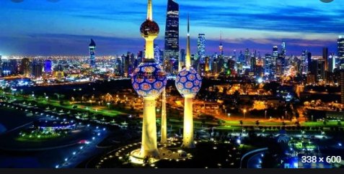
المناسبات الاجتماعية والدينية في بلادي الكويت
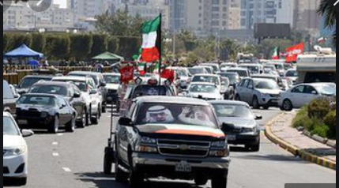
العيد :
هو من المناسبات الدينية التي يحتفل بها المسلمون في جميع أنحاء العالم وهي رمز المحبة والتآلف والفرحة فيما بينهم .
مظاهر العيد :
للعيد مظاهر جميلة تبدأ من نهار يوم العيد الباكر منها :
- صلاة العيد .
- تقديم تهنئة العيد .
- طعام العيد .
- العيدية .
- عرضة العيد .
- ألعاب الأطفال .
أعياد المسلمين هي :
- عيد الفطر
- عيد الأضحى
عيد الفطر :
- يكون بعد رمضان في أول ثلاثة أيام من شهر شوال .
- هو فرحة للمسلمين بعد صيامهم شهر رمضان .
عيد الأضحى :
- 10 ذي الحجة بعد انتهاء وقفة يوم عرفة .
- هو يأتي بعد قضاء الحجاج فرضهم بالوقوف في عرفة .
الاستعدادات قبل يوم العيد في بلادي الكويت :
- تعطيل الأعمال .
- ترتيب وتزيين البيت .
- إعداد حلويات العيد .
- شراء وتجهيز الحاجات والملابس الجديدة للأسرة .
المناسبات الاجتماعية :
المناسبات الاجتماعية عديدة في المجتمع الكويتي ، والتي تهدف إلى نشر الفرحة والسرور في قلوب الأهالي ، والتأكيد على الروابط الأسرية والاجتماعية ، وإدخال روح التعاون والتكافل بين الأسر .
من المناسبات الاجتماعية في بلدي الكويت :
- الزواج .
- دق الهريس .
- القرقيعان .
- الختمة .
مراحل الاحتفال بالزواج في بلادي الكويت قديماً :
- الخطبة .
- الملجة .
- الدزة .
- اليلوه للعروس .
- الزفة للعروس .
- التحوال .
دق الهريس :
حيث تقوم الأسرة بشراء كميات كبيرة من حبوب القمح استعداداً لاستقبال شهر رمضان ، ثم تتجمع النساء لطحن حبوب القمح ، وهن يؤدين حركات تعبيرية على أنغام الأهازيج الشعبية .
القرقيعان :
يتجول الأطفال بين بيوت الحي في الليلة الثالثة والرابعة والخامسة عشرة من منتصف شهر رمضان يرددون أهازيج وأغاني القرقيعان لأصحاب البيت . وتقدم لهم ربة الأسرة المكسرات والحلوى .
الختمة :
هو احتفال يتم عندما يتمم الصبي (ختم القرآن )، فيُلبسونه الغترة والعقال ويسيرون به في موكب يضم المطوع وعدداً من أقرانه في الكتَاب ، فيطوفون بالمنازل وهم ينشدون .
ويوجد مناسبات إضافية أخرى مثل :
القريش :
وهي مناسبة سنوية تتم في الليلة التي تسبق أول أيام شهر رمضان حيث كان قديماً كل أسره تجمع ما تبقى لديها من فائض الطعام ، أو الطعام الذي لا يصلح لأن يؤكل في رمضان ، وتتجمع لأكله في آخر وجبة غداء قبل رمضان ، وكان فيها مافيها من تراحم ومشاركة وتجميع لكل أفراد الأسرة . أما بالوقت الحاضر ، أصبح القريش اليوم تقليداً وعادة للبذخ والمفاخرة حيث تعد له الولائم وتمد فيه الموائد الحافلة بكل أصناف الطعام ، فالعائلة الميسورة تعد الموائد القريشية الخاصة بها في أحد الفنادق أو المطاعم الفاخرة ، وتبعث بالدعوات للأصدقاء والجيران وزملاء العمل .
الغبقة :
وهي مناسبة وعادة اجتماعية ومظهر من مظاهر التواصل الاجتماعي في شهر رمضان حيث يجتمع الأهالي والأصدقاء في ليالي رمضان لتناول وليمة قبل منتصف الليل ويتبادلون أطراف الحديث عن الأحوال الاجتماعية والمهنية والعامة .
العزاء :
مراسم العزاء :
تتميز العادات المتعلقة بالجنازة في دولة الكويت ببساطتها ، حيث ابتعد الكويتيون عن المبالغة في إظهار الحزن لأن الموت من أمر الله وإرادته والمبالغة في إظهاره يعد معارضة لمشيئة الله سبحانه وتعالى . كذلك تعد احتفالات التأبين والنصب التذكارية غير ضرورية . حيث بعد الوفاة يتم غسل الميت وتكفينه والصلاة عليه ودفنه حسب الشريعة الإسلامية قبل غروب الشمس في يوم الوفاة .

